Vui Tết thiếu nhi 1-6 cùng các bạn nhỏ lớp MGL A4 Trường mầm non Chim Én.
Ngày Quốc tế thiếu nhi 1-6 còn gọi là ngày Tết thiếu nhi - ngày lễ vì trẻ em, vì thế hệ tương lai của loài người. Ngày 1-6 tại Việt Nam được coi như 1 ngày hội lớn của trẻ nhỏ, đây là dịp để các cháu được vui chơi, nhận những món quà ý nghĩa từ người thương yêu. Chúng ta thật hạnh phúc khi được bao quanh bởi tiếng cười giòn tan, sự ngây thơ, hồn nhiên và đáng yêu của trẻ thơ. Ai trong chúng ta cũng đã từng trải qua tuổi thơ ấu với biết bao kí ức ngọt ngào, những kí ức về tuổi thơ sẽ còn mãi trong mỗi chúng ta. Và cũng không ai có thể quên được ngày Quốc tế thiếu nhi 1/6 hàng năm nhất là các em thiếu niên nhi đồng. Đó là sự chờ đợi, sự háo hức, mong đến ngày tết thiếu nhi để được bố mẹ dẫn đi chơi và mua cho những món quà thật ý nghĩa, đây là những ước nguyện bình thường và giản dị của trẻ thơ.
Dưới đây là 1 số hoạt động của các bé lớp A4 nhân ngày 1/6
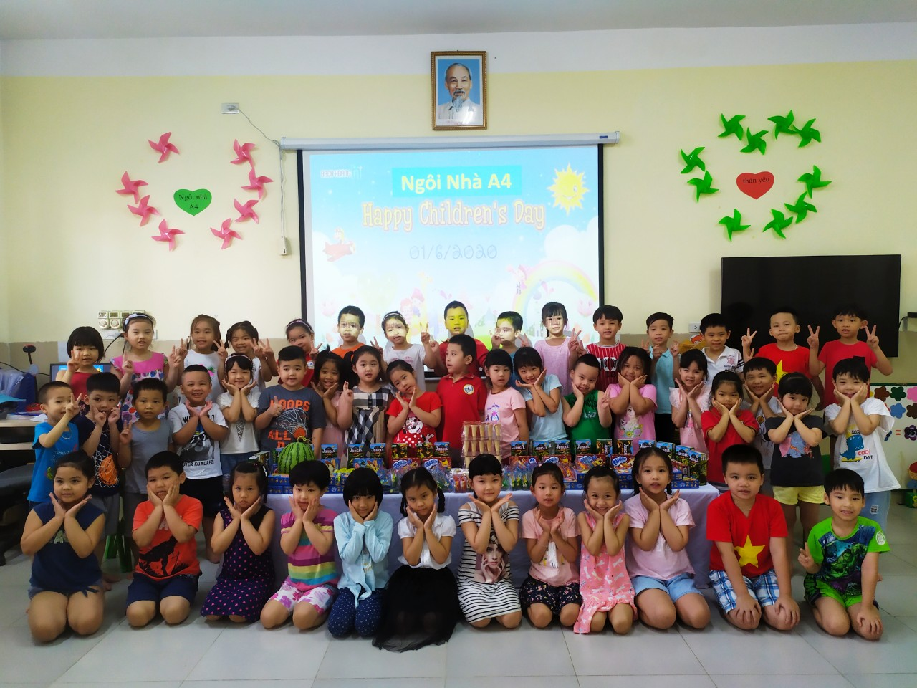

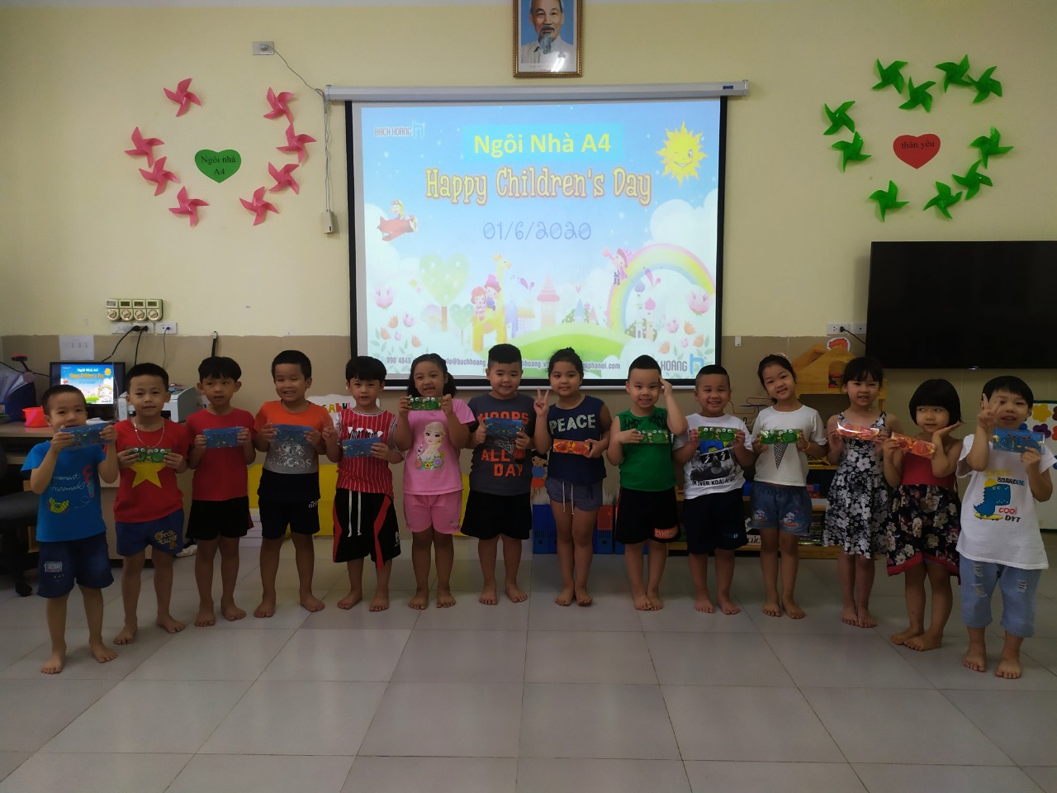
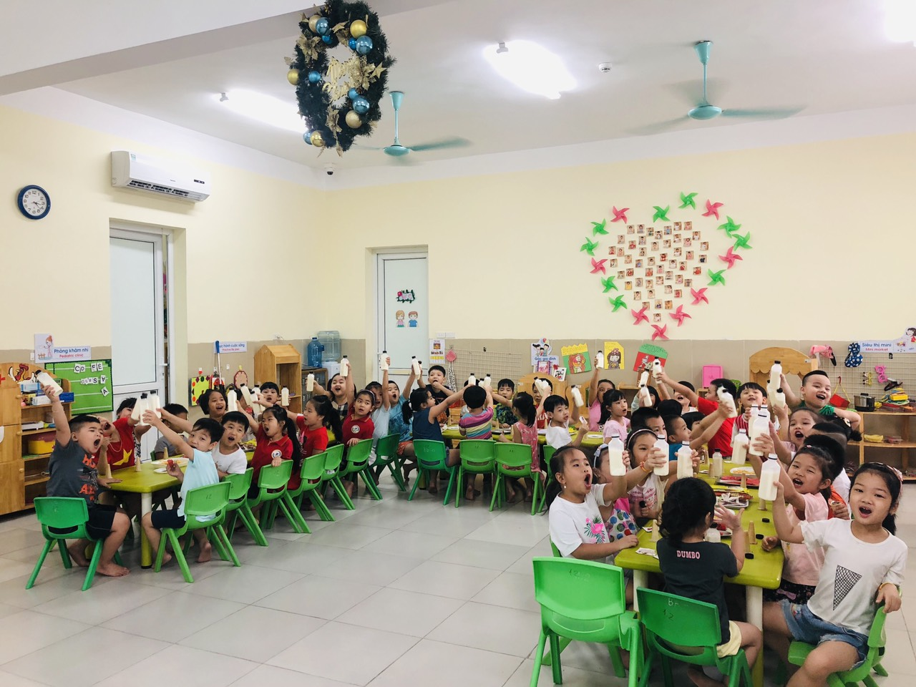
Các bé vui liên hoan và háo hức được nhận quà
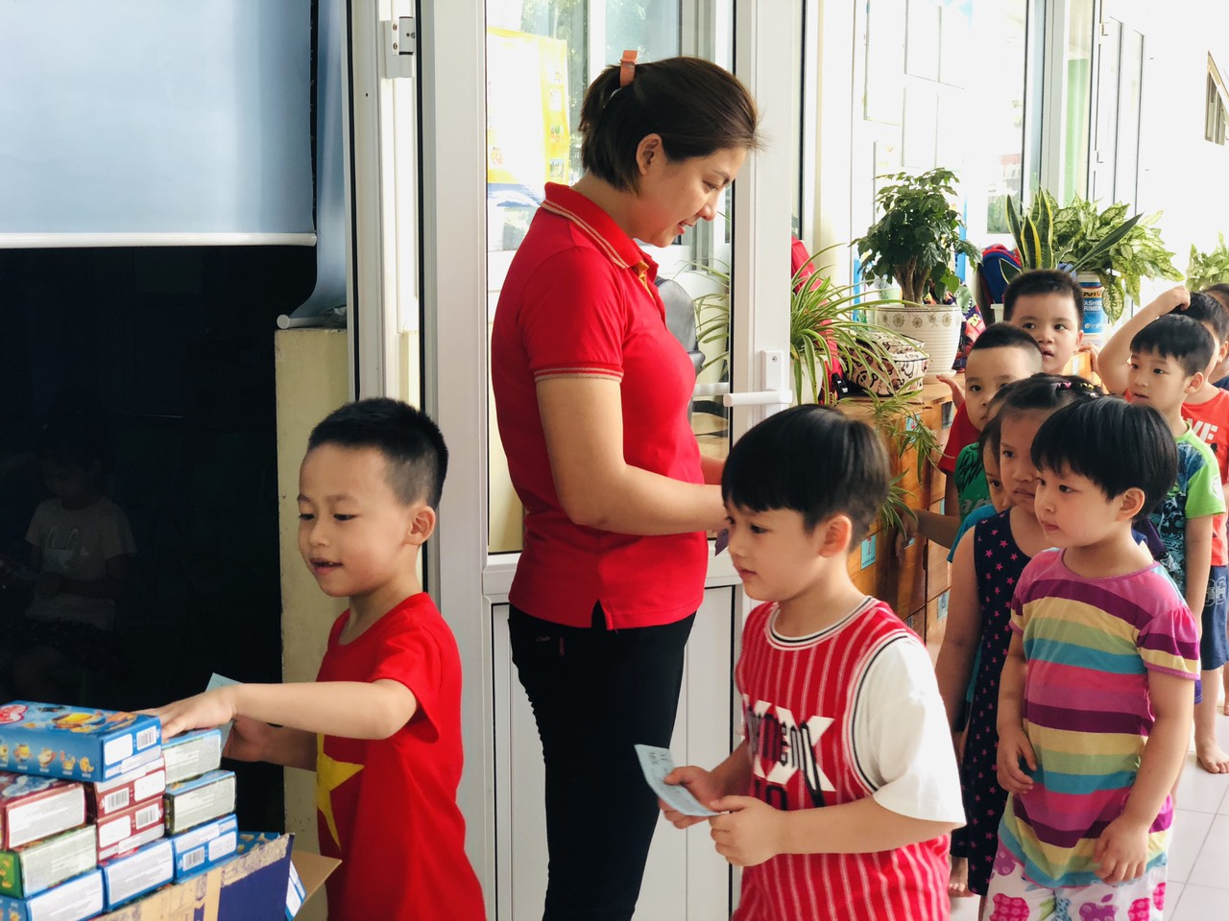

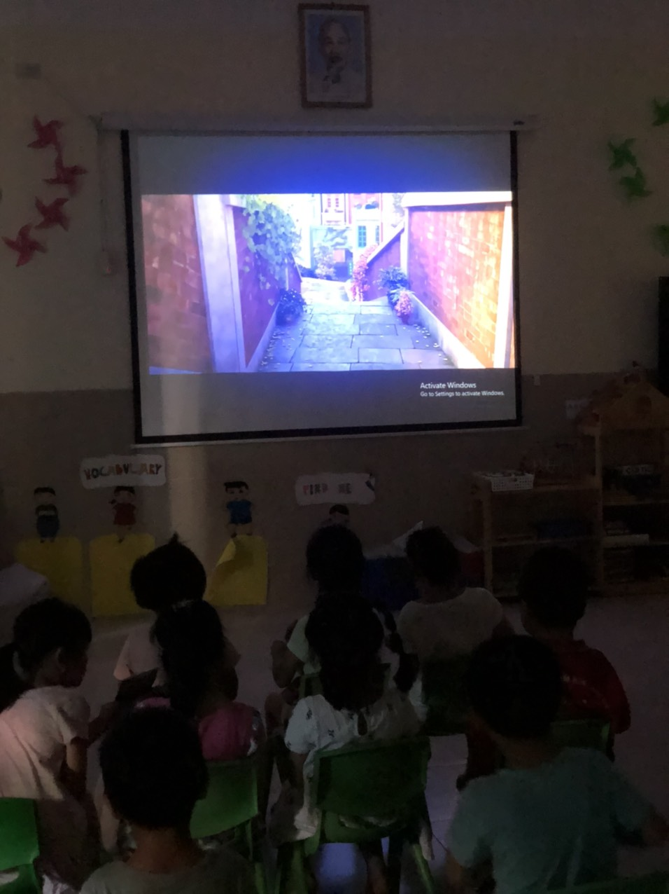
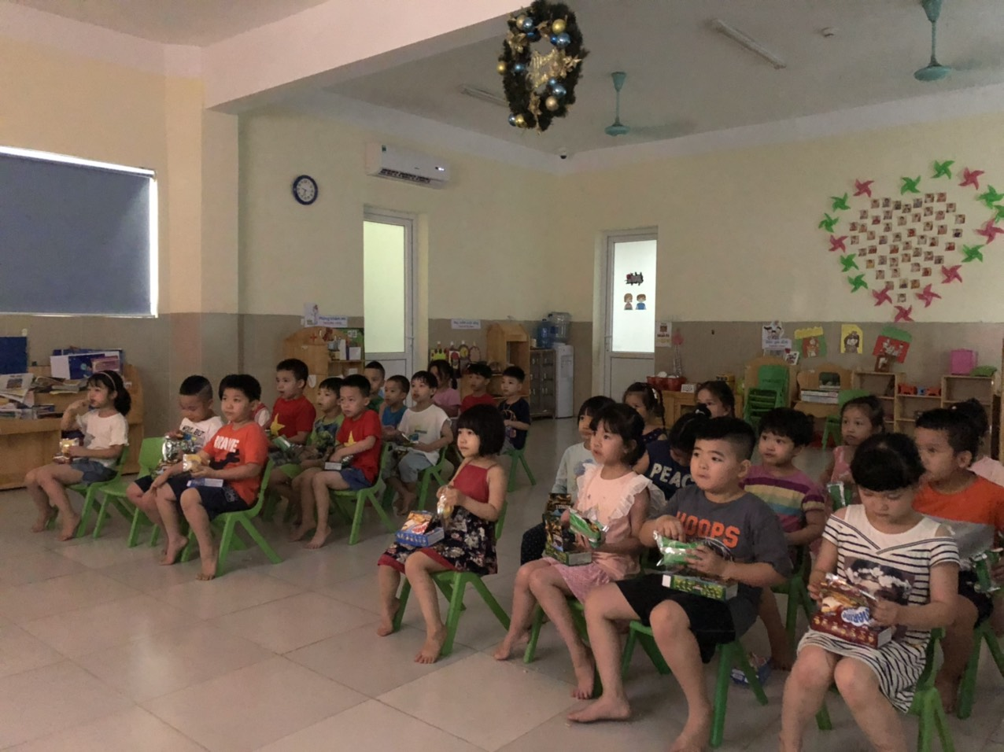
Hình ảnh các bé trải nghiệm tới rạp chiếu phim.

